Информация
об обращениях граждан, поступивших
в Администрацию Октябрьского района в 1-м полугодии 2017 года
В Администрацию Октябрьского района в 1 полугодии 2017 года поступило всего 226 обращений или на 7 обращений больше в сравнении с первым полугодием 2016 года годом, из них:
- письменных обращений – 174, в 2016 году – 155;
- устных обращений- 52, в 2016 году - 64.
Коллективных обращений поступило – 24 или 10,6 % от общего количества.
Каждое обращение рассматривалось в установленные законодательством сроки, просроченных обращений нет.
Рассмотрено с выездом на место всего 117 обращений или 51,8 %.

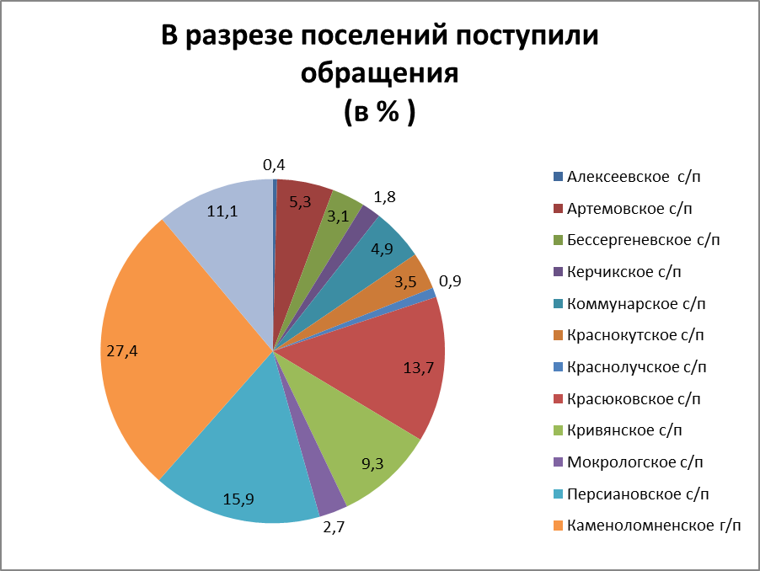

Коэффициент активности населения (районный) в первом полугодии 2017 года составил 3,2 (количество обратившихся на 1 тыс.человек населения), в 1 полугодии 2016 года районный коэффициент активности населения составлял – 3,1. В разрезе поселений коэффициент активности составил:
Наименование поселения | 1-е полугодие 2017 года | 1-е полугодие 2016 года
Алексеевское | 0,5 | 1,3
Артемовское | 2,7 | 1,6
Бессергеневское | 1,5 | 0,7
Каменоломненское | 5,9 | 5,3
Керчикское | 2,7 | 2,0
Коммунарское | 2,0 | 3,2
Краснокутское | 1,9 | 4,0
Краснолучское | 0,8 | 2,4
Красюковское | 4,7 | 4,6
Кривянское | 2,2 | 1,2
Мокрологское | 2,1 | 1,4
Персиановское | 2,4 | 2,1

Количество вопросов, содержащихся в обращениях по основным разделам общероссийского тематического классификатора обращений граждан:

Наибольшее количество обращений поступило по разделу «Жилищно-коммунальная сфера»: поступило 106 вопросов или 46,9 % из общего количества поступивших, из них по вопросам:
№ п/п | Наименование вопроса | 6 мес.  2017 года | 6 мес.  2016 года
1 | Перебои в электроснабжении, водоснабжении. | 24,5%  (26) | 28,1%  (23)
2 | Обеспечение жильем, участие в жилищных программах, пользование жилищным фондом, дачное хозяйство. | 20,8 %  (22) | 28,1 %  (23)
3 | Благоустройство, санитарный порядок | 29,2%  (31) | 29,2 %  (24)
4 | Жилищно-коммунальное хозяйство (ЖКУ, тарифы, работа управляющих кампаний) | 18,9 %  (20) | 6,1%  (5)
5 | Ремонт жилья | 6,6 %  (7) | 8,5%  (7)
По разделу «Социальная сфера» поступило 43 вопросов или 19,0 %. Вопросы, преобладающие по данной тематике:
№ п/п | Наименование вопроса | 6 мес .  2017 года | 6 мес.  2016 года
1 | Оказание материальной помощи и предоставление мер социальной поддержки. | 37,2 %  (16) | 36,8%  (14)
2 | Образование (ДОУ, школы). | 4,5 %  (8 | 23,7%  (9)
3 | Лечение. Приобретение лекарственных средств, работа мед.учреждений. | 2,8 %  (11) | 15,8%  (6)
4 | Пенсии, льготы. | 2,2 %  (4) | 15,8%  (6)
5 | Труд, оплата труда, выплата пособий, стаж. | 1,0 %  (1) | 5,3%  (2)
6 | Опекунство. | 0,8%  (3) | 2,6%  (1)

По разделу «Экономика» поступило 49 вопросов или 21,7 %, из них по вопросам:
№ п/п | Наименование вопроса | 6 мес.  2017 года | 6 мес.  2016 года
1 | Вопросы газификации населенных пунктов. | 10,2 %  (5) | 11,3%  (6)
2 | Строительство, ремонт, содержание дорог. | 42,8%  (21) | 43,4%  (23)
3 | Земельные вопросы. | 42,8 %  (21) | 33,9%  (18)
4 | Работа транспорта. | 4,2 %  (2) | 5,7%  (3)
7 | Связь, установка телефона. | 0 | 5,7%  (3)
По разделу «Прочее» поступило 28 вопросов или 12,4 %.
№ п/п | Наименование вопроса | 6 мес.  2017 года | 6мес.  2016 года
1 | Прочие | 100 % (28) | 78,3%  (36)
2 | Обжалование действий должностных лиц. | 0 | 21,7%  (10)
Анализ характера обращений показывает, что наиболее актуальными для жителей района являются вопросы:
- благоустройство, санитарный порядок – 13,7 % (31 вопрос) от поступивших в отчетном периоде, в 1-м полугодии 2016 года – 11 % (24 вопроса);
- перебои в электроснабжении, водоснабжении – 11,5 % (26 вопросов) от поступивших в отчетном периоде, в 1 –м полугодии 2016 года – 10,5% (23 вопроса);
- обеспечение жильем, участие в жилищных программах, пользование жилищным фондом – 9,7 % - 22 вопроса, за аналогичный период прошлого года – 10,5 % или 23 вопроса;
- строительство, ремонт, содержание дорог – 9,3 % или 21 вопрос, за 6 месяцев 2016 года – 23 вопроса или 10,5 % от общего количества поступивших вопросов;
- земельные вопросы - 9,3 % или 21 вопрос, за 6 месяцев 2016 года – 18 вопросов или 8,2 % от общего количества поступивших вопросов.
Значительное увеличение обращений жителей по сравнению с 1 полугодием 2016 года поступило от жителей поселений:
- Кривянского (с) поселения на 10 обращений (вопросы электроснабжения, водоснабжения, отопления – 3, благоустройство – 1, вопросы по отделу образования – 3, ремонта дорог и тротуаров - 3 );
- Каменоломненского (г) поселения на 6 обращений (вопросы благоустройства);
благоустройства – 2, электроснабжение, водоснабжение – 2, работа отдела образования – 2);
- Персиановского (с) поселения на 5 обращения (вопросы жилищно-коммунального хозяйства, тарифа, управляющие кампании – 5 );
- Артемовского (с) поселения на 5 обращений (получение жилья – 2, вопрос благоустройства – 1,земельный вопрос- 1).
Уменьшилось количество обращений от жителей следующих поселений:
- Краснокутского (с) поселения на 9 обращений (вопрос благоустройства – 2, вопросы по образованию – 2, по электроснабжению и водоснабжению – 2, вопрос по дорогам – 1, адресная помощь -1 , земельные вопросы – 1);
- Коммунарского (с) поселение на 7 вопросов (вопросы водоснабжения, канализации -6, жилье – 1);
- Краснолучского (с) поселения на 4 обращения (вопрос водоснабжения – 4).

